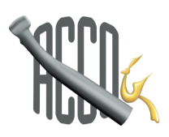
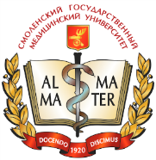
Ассоциация общественных объединений "Стоматологическая Ассоциация России"(СтАР)
Региональная общественная организация "Ассоциация стоматологов Смоленской области"
ФГБОУ ВО «СГМУ» Минздрава РФ
ПРОГРАММА
Семинар «Лайфхаки в имплантации: как добиваться положительных результатов проще, быстрее и предсказуемо»
25 февраля 2022г
Смоленск, ул. Крупской,28, ФГБОУ ВО «СГМУ» Минздрава РФ, Актовый зал ГУК.
Лектор: Хабиев Камиль Наильевич – кандидат медицинских наук, сертифицированный имплантолог Европейской Ассоциации Остеоинтеграции (EAO), член Международного Конгресса Имплантологов (ICOI), эксперт международного исследовательского центра MINEC, президент группы компаний Дентал Гуру.
9.00 – 10.00 Регистрация
10.00 – 12.30 Лекция: «Лайфхаки в имплантации: как добиваться положительных результатов проще, быстрее и предсказуемо» - часть 1
12.30 – 12.40 Сессия «вопрос-ответ»
12.40 -13.00 Перерыв
13.00 – 15.00 Лекция: «Лайфхаки в имплантации: как добиваться положительных результатов проще, быстрее и предсказуемо» - часть 2
15.00 – 15.10 Сессия «вопрос-ответ»
Образовательное мероприятие соответствует требованиям для НМО. Слушатели получат 6 кредитов по специальностям: стоматология хирургическая, стоматология общей практики, стоматология ортопедическая, челюстно-лицевая хирургия, ортодонтия

